Dix-Hallpike testi ve Epley manevrası uygulayabilme
beceri rehberi

AMAÇ: Dix-Hallpike testi ile Posterior kanal Benign Paroksismal Pozisyonel Vertigo tanısını koyabilme ve Epley manevrası ile tedavi edebilme becerisini kazandırmaktır.
HEDEF:
ÖĞRENME DÜZEYİ: 3
ARAÇLAR: Uygun bir muayene masası, Frenzel gözlüğü¹(varsa)

DEĞERLENDİRME KRİTERLERİ:
Aşağıdaki puanlama sistemini kullanarak, tüm basamaklar doğru, sıralı ve duraksamadan yapılıp, tümünden tam not alana dek beceriyi yineleyiniz.
0 | Geliştirilmesi gerekir: Basamağın hiç uygulanmaması; yanlış uygulanması ya da sırasında uygulanmaması
1 | Yeterli: Basamağın doğru olarak ve sırasında uygulanması; ancak eğiticinin yardımına gereksinim duyulması
2 | Ustalaşmış: Basamağın duraksamadan ve eğiticinin yardımına gereksinim olmadan doğru olarak ve sırasında uygulanması

KATILIMCININ
Adı Soyadı:
Sınıfı:
Numarası:

BASAMAK  NO | UYGULAMA BASAMAKLARI | DEĞERLENDİRME
 |  | 1 | 2 | 3
1 | Hasta uygun bir sedye ya da yatağa ayakları uzatılarak oturtulur. Yatağın baş kısmı ile hastanın oturduğu yer arasındaki mesafe, hasta yattığında başının sedyeden sarkmasına yetecek şekilde ayarlanır
2 | Klinisyen test edilecek tarafa yakın bir şekilde ayakta durur. Varsa hasta Frenzel gözlüğünü takar¹.
3 | Sağ posterior semisirküler kanal BPPV varlığını test etmek için hastanın başı sağ omzuna doğru 45 derece çevrilir (sol posterior  semisirküler kanalı test etmek için ise baş sol tarafa doğru 45 derece çevrilir).
4 | Hastadan boynunu kasmaması ve başını rahat bırakması istenir. Dix-Hallpike manevrasını yaparken pozisyonu korumak için muhakkak hastanın baş-boyun bölgesi desteklenmelidir
5 | Hasta arkaya doğru kontrollü bir şekilde sırtüstü yatırılır. Baş, sedyeden 30 derece kadar aşağı sarkıtılır. Bu pozisyonda hastanın başı desteklenmelidir. Ayrıca hasta başını oynatmaması ve nistagmusun değerlendirilebilmesi için gözlerini açık tutması gerektiği konusunda uyarılmalıdır
6 | Hastanın gözleri en az 30 sn süreyle gözlemlenir. Eğer nistagmus varsa ve yatırılan tarafa doğru torsiyonel komponenti olan yukarı çakan (sağa yatış pozisyonunda sağa torsiyonel yukarı çakan nistagmus gibi) şeklinde ise posterior kanal BPPV açısından pozitif bulgudur (Resim-1)
7 | Nistagmus sona erdikten sonra hasta tekrar oturma pozisyonuna alınır. Oturma pozisyonuna alındığında baş dönmesi yaşayacağı konusunda hasta uyarılmalıdır
8 | Oturma pozisyonuna gelindikten sonra nistagmusun yönünün değişmesi (oturma pozisyonunda sola torsiyonel aşağı çakan nistagmus gibi) posterior kanal BPPV açısından pozitif bir bulgudur.
9 | Dix-Hallpike manevrası diğer taraf için de yukarıda bahsedilen adımlar izlenerek tekrar edilmelidir.
10 | Patoloji sol kulakta ise sol kulak için Epley manevrasına geçilir
11 | Hasta oturur pozisyonda etkilenmiş kulağa (sola) doğru 45° çevrilir
12 | Baş bu pozisyonda iken hasta sırt üstü yatırılır
13 | Nistagmus ve baş dönmesi kaybolduktan sonra baş etkilenmemiş tarafa doğru (sağa) 90° döndürülür,
14 | Bu pozisyonda iken gövde etkilenmemiş tarafa doğru (sağa)90° daha döndürülür. (Hasta sağ omuzunun üstünde aşağı bakar)
15 | Hasta oturur pozisyona getirilir (Resim-2)

Açıklamalar
1. Sabit +15 veya +20 diyoptri lensli gözlük olup, optik fiksasyonu ortadan kaldırarak spontan veya provakatif nistagmusun doktor tarafından tespit edilmesini kolaylaştırır.

Resim-1
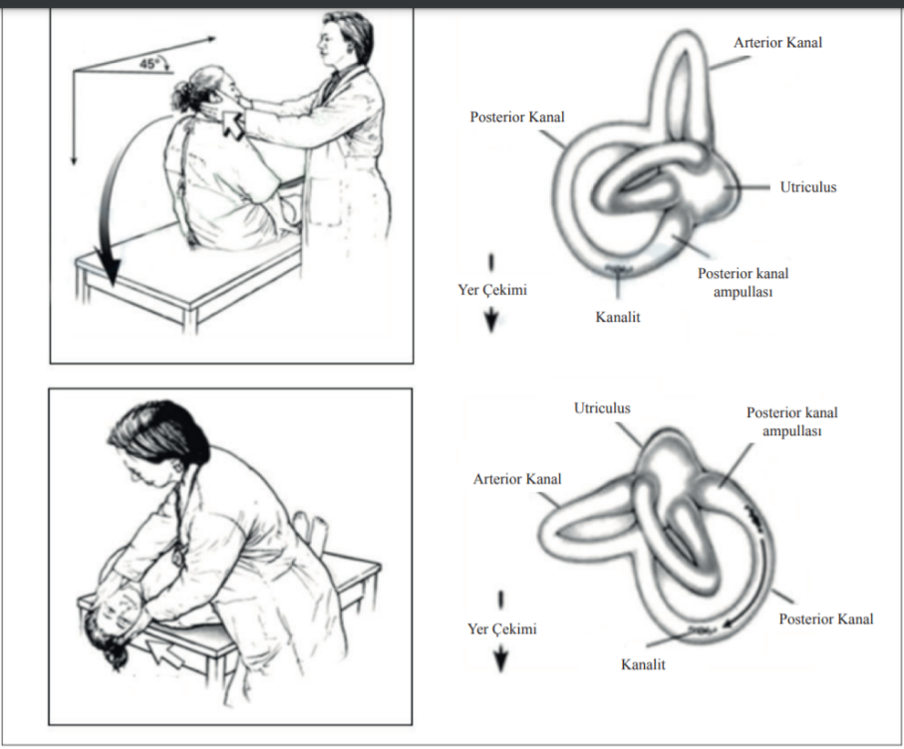

Resim-2
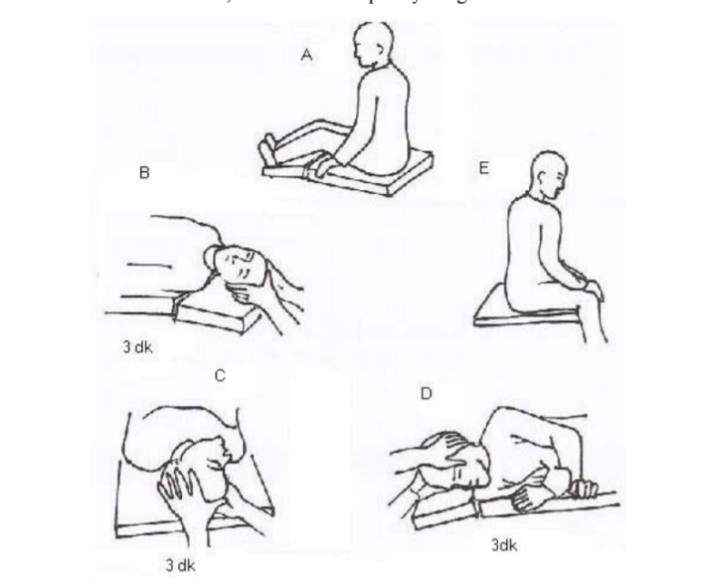

Resim-3
